МІНІСТЕРСТВО ОСВІТИ І НАУКИ УКРАЇНИ

Лабораторна робота №3
з дисципліни основи програмування

Виконала:

Перевірив:

Тернопіль 2022
Тема: структури та їх використання, масиви структур, використання динамічної пам’яті.
Мета: оволодіти практичними навичками використання структур та масивів структур , навчитися складати програми для виконання операцій з полями структур, навчитися використовувати динамічне виділення пам’яті.
Варіант 10

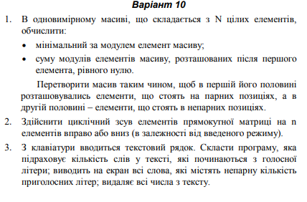

Код:
#include <iostream>
using namespace std;
#include <string.h>
#include <string>

// завдання 1
void function1()
{
setlocale(LC_ALL, "UKR");
const int N = 10;

int arr0[N];
int arr[N];
for (int i = 0; i < N; i++)
{

cin >> arr0[i];
}
int k = 0;
int k1 = 0;

int arr1[N];
int arr2[N];

for (int i = 0; i < N; i++)
{
if (i % 2 == 0)
{
arr1[k] = arr0[i];
k++;
}
if (i % 2 == 1)
{
arr2[k1] = arr0[i];
k1++;
}

}
cout << endl;
for (int i = 0; i < k; i++)
{
cout << arr1[i] << " ";

}
for (int i = 0; i < k1; i++)
{
cout << arr2[i] << " ";

}

for (int i = 0; i < N; i++)
{
if (arr0[i] >= 0)
{
arr[i] = arr0[i];
}
if (arr0[i] < 0) {
arr0[i] = (arr0[i]) * (-1);
arr[i] = arr0[i];
}
}

int min = arr[0];
for (int i = 0; i < N; i++)
{
if (arr[i] < min) {
min = arr[i];
}

}

cout << endl;
cout << "Найменше за модулем значення " << min;
bool boo = false;
bool bol = true;
int sum = 0;
for (int i = 0; i < N; i++)
{
if (arr[i] == 0 && bol == true) {
boo = true;
bol = !bol;
}
if (boo == true) {
sum += arr[i];
}

}
cout << endl;
cout << "Cума: " << sum;
}

// завдання 2
void function2(int arr[3][4], int h, int n, int rad, int sto)
{
int mat[3][4];
--sto;
--rad;

if (h == 1)
{
for (int j = 0; j <= rad; j++)
{
for (int i = 0; i <= sto; i++)
{
if (n + i <= sto) { mat[j][i + n] = arr[j][i]; }
else { mat[j][(i + n) % (sto + 1)] = arr[j][i]; }

}
}

}
if (h == 2)
{
for (int j = 0; j <= sto; j++)
{
for (int i = 0; i <= rad; i++)
{
if (n + i <= rad) { mat[i + n][j] = arr[i][j]; }
else { mat[(i + n) % (rad + 1)][j] = arr[i][j]; }

}
}

}
cout << "Трансформований двовимiрний масив:";
cout << endl;
for (int k = 0; k <= rad; k++)
{
for (int k1 = 0; k1 <= sto; k1++)
{
cout << mat[k][k1];
cout << ' ';

}
cout << endl;

}

}
// завдання 3
void function3(string st)
{

char A[] = { 'a', 'e', 'u', 'y', 'i', 'o', 'A', 'E', 'U', 'Y', 'I', 'O' };
char P[] = { 'q', 'z', 'w', 's', 'x', 'd', 'c', 'r', 'f', 'v', 't', 'g', 'b', 'h', 'n', 'j', 'm', 'k', 'l', 'p','Q', 'Z', 'W', 'S', 'X', 'D', 'C', 'R', 'F', 'V', 'T', 'G', 'B', 'H', 'N', 'J', 'M', 'K', 'L', 'P' };
char CHR[] = { '0', '9', '8', '7', '6', '5', '4', '3', '2', '1' };
int n = 0;
int p = 0;
int k = 0;
int l = 0;
st = st + ' ';
while (st[n] != '\0')
{
n++;
}
string stp, stg, stk;
cout << endl;
cout << "Слова з непарною кiлькiстю приголосних: ";
for (int i = 0; i <= n; i++)
{

if (st[i] != ' ') { stp = stp + st[i]; k++; }
else
{

for (int j = 0; j <= k; j++)
{
for (int i = 0; i <= 40; i++)
{
if (stp[j] == P[i]) { l = l + 1; }
}

}

if (l % 2 != 0) { cout << stp << ' '; l = 0; }
else { l = 0; }
for (int i = 0; i <= 12; i++)
{
if (stp[0] == A[i]) { p = p + 1; }
}
stp = "";
k = 0;
}
}
cout << endl;
cout << "Клiькiсть слiв якi розпочинаються на голосну лiтеру: " << p;
stk = "";
int c = 0;
for (int j = 0; j <= n; j++)
{
for (int i = 0; i <= 10; i++)
{
if (st[j] == CHR[i]) { c++; }
}
if (c == 0) { stk = stk + st[j]; }
c = 0;
}
cout << endl;
cout << "Введена стрiчка без цифер: " << stk;
}

int main() {
setlocale(LC_ALL, "");
int n = 0;
string st;
int h;
const int p = 3;
const int p1 = 4;
int M2[p][p1] =
{
{7, -2, 0, 8},
{5, 4, 9,-4},
{-10, 5, 3, 1}
};

cout << "Номер завдання 1";
function1();
cout << endl;
cout << "Завдання 2" << endl;
cout << "Введiть режим трансформування матрицi в право -'1' в низ - '2': ";
cin >> h;
cout << "Введiть крок який буде робити програма при трансформуванi матрицi: ";
cin >> n;
cout << endl;
function2(M2, h, n, p, p1);
cout << "Завдання 3" << endl;
cout << "Введiть срiчку латинськими буквами: ";
cin.ignore();
getline(cin, st);
function3(st);
}

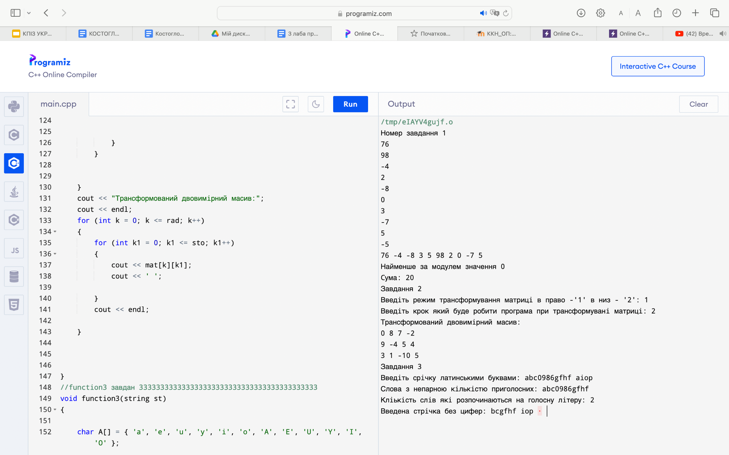
Висновок: навчилася складати програми обробки лінійних та двовимірних масивів, реалізовувати найпростіші операції з текстовими рядками.

